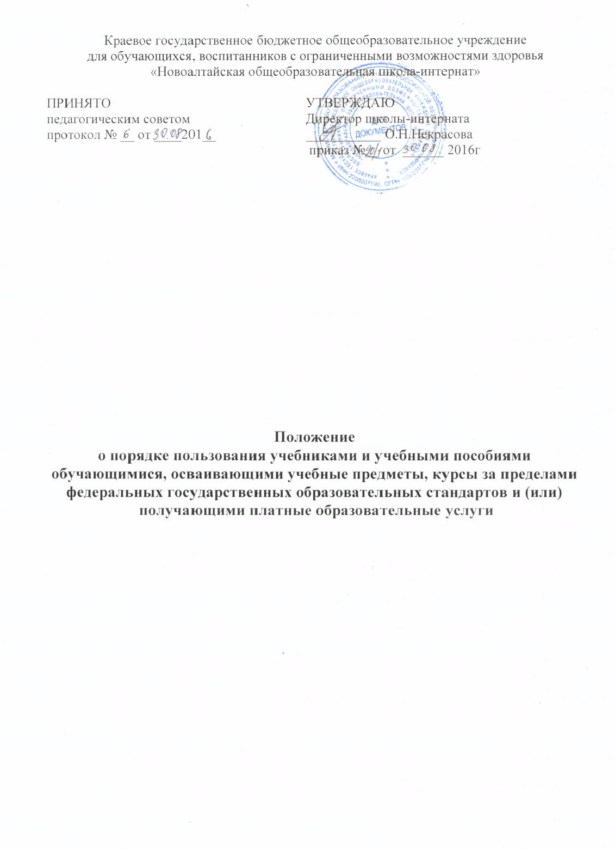

1. Общие положения
1.1. Настоящее Положение разработано на основе п.3 ст.35 Федерального закона Российской Федерации от 29 декабря 2012 г. N 273-ФЗ "Об образовании в Российской Федерации".
1.2. Настоящий порядок определяет правила пользования учебниками и учебными пособиями обучающимися, осваивающими учебные предметы, курсы, дисциплины (модули) за пределами федеральных государственных образовательных стандартов и (или) получающими платные образовательные услуги (далее обучающиеся).
1.3. К обучающимся, осваивающим учебные предметы, курсы за пределами федеральных государственных образовательных стандартов в КГБОУ «Новоалтайская общеобразовательная школа-интернат» (далее школа-интернат), относятся:
- обучающиеся, осваивающие дополнительные общеобразовательные программы;
- обучающиеся, осваивающие основные программы обучения.
1.4. Обучающимся, осваивающим основные образовательные программы за счет бюджетных ассигнований федерального бюджета, бюджетов субъектов Российской Федерации и местных бюджетов в пределах федеральных государственных образовательных стандартов, образовательных стандартов, организациями, осуществляющими образовательную деятельность, бесплатно предоставляются в пользование на время получения образования учебники и учебные пособия, а также учебно-методические материалы, средства обучения и воспитания.
1.5. Обеспечение учебниками и учебными пособиями организаций, осуществляющих образовательную деятельность по основным образовательным программам, в пределах федеральных государственных образовательных стандартов, образовательных стандартов осуществляется за счет бюджетных ассигнований федерального бюджета, бюджетов субъектов Российской Федерации и местных бюджетов.
1.6. Списки учебников и учебных пособий по учебному предмету, курсу, дисциплине (модулю) за пределами федеральных государственных образовательных стандартов или для получения платной образовательной услуги доводятся до сведения обучающихся преподавателями данных учебных предметов, курсов, дисциплин (модулей).
2. Система обеспечения учебной литературой
2.1. Учащимся школы выдается по одному комплекту учебников на текущий учебный год.
2.2. Выдача учебников осуществляется до начала учебного года по графику.
2.3. Учебники выдаются классным руководителям, которые перед распределением учебников среди обучающихся проводят инструктаж о сохранности учебников.
2.4. Сдача учебников по окончании учебного года осуществляется классными руководителями по графику.
3. Права, обязанности и ответственность учащихся, пользующихся фондом учебной литературы библиотеки
3.1. Обучающиеся имеют право:
- на пользование библиотечно-информационными ресурсами библиотеки;
- на обеспечение учебниками в соответствии с федеральными перечнями учебников, рекомендованных или допущенных к использованию в образовательном процессе;
- работать в читальном зале с отдельными учебниками и учебными пособиями в режиме пользования изданиями, имеющимися в малом количестве экземпляров, и (или) получать такие издания на ограниченный срок.
3.2. Обучающиеся обязаны:
- при получении учебников из библиотечного фонда, просмотреть и в случае обнаружения дефектов сообщить об этом библиотечному работнику, который сделает на них соответствующую пометку;
- для сохранности обернуть учебники в дополнительную съемную обложку;
- бережно относиться к школьным учебникам и возвращать их в библиотеку в срок, определенный библиотечным работником и в опрятном виде;
- в случае необходимости ремонтировать (подклеивать, подчищать и т.д.) школьный учебник.
3.3. Если учебник утерян или испорчен, родители (законные представители)
несовершеннолетнего учащегося возмещают нанесенный ущерб в соответствии с
действующим законодательством.

